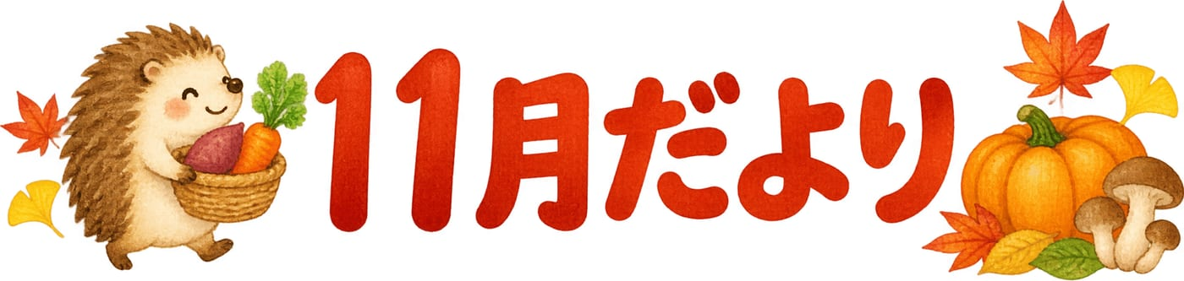
○○幼稚園・○○保育園 | 令和○年11月号
ごあいさつ
秋の収穫が続く頃です。野菜の葉、実、根の違いを見たり触ったりします。
焼く、ゆでるなどのクッキングは、火のそばに保育者がつきます。家庭でも、旬の野菜の話をしていただけると、園の活動とつながります。
今月のねらい
・秋野菜の部分の名前や違いに気づく  ・調理の過程を見て、食べるまでの流れを知る  ・寒い朝も、自分で上着を着ようとする | 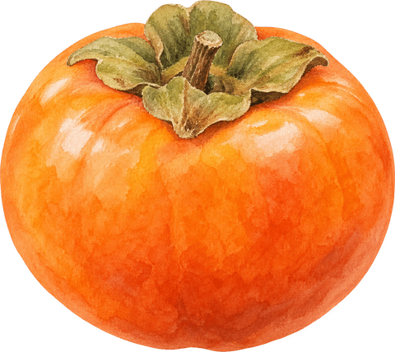
11月の予定
日 | 予定
○日（○） | 収穫物のクッキング
○日（○） | 避難訓練
○日（○） | 誕生会
○日（○） | 身体測定
○日（○） | お楽しみ会
時間や内容が変わるときは、そのつどお知らせします。
園からのお願い
・クッキングの日のアレルギーは、改めてご確認ください。
・寒い朝は、上着を一枚多くご用意ください。
・○○の提出は、○日までにお願いします。
○○幼稚園・○○保育園  〒000-0000 ○○県○○市○○ 0-0-0  電話 000-0000-0000 | 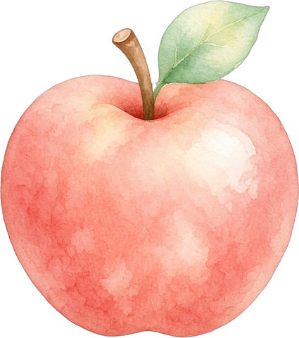
編集メモ：印刷前にこの行を消してください。○と○○は、園名、日付、連絡先、提出物に書き換えてください。

